самое важное – это то что я зашел в плагины и написал свой 1 плагин в котором я указал:
1) идентификатор пакета который хочу поменять
2) конфигурацию, которую я ему задал
<plugin>
<artifactID>maven-war-plugin</artifactID>
<version>3.4.0</version>
<configuration>
<outputDirectory>D:\Java\Libs\tomcat\apache-tomcat-10.1.49-windows-x64\apache-tomcat-10.1.49\webapps</outputDirectory>
</configuration>
</plugin>
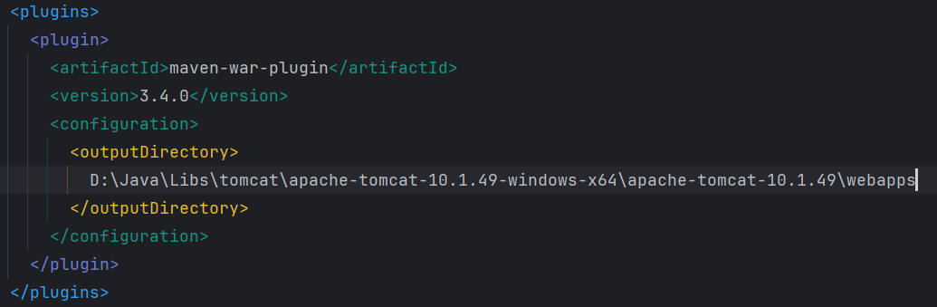
Микропобеда!!!
_{W}
Вторая важная деталь я создал многомодульное приложение
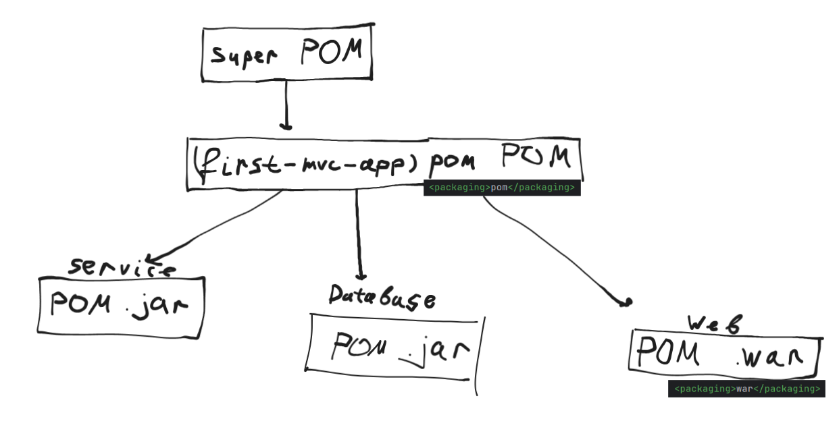
Самый нижний слой который ни от кого не зависит это ДБ, там 2 класса:
СЛОЙ ДАО
- UserDao – обьект который позволяет обращаться к БД и возвращает Optional<User>
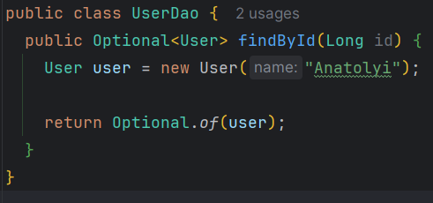
- User – сам класс с полями соответсвующими полям в БД
Затем идет слой service он зависит от слоя Database, т.к. получает и отдает данные не напрямую в БД, а в этот слой у него тоже есть 2 класса:
СЛОЙ БИЗНЕС ЛОГИКИ
- UserService, в котором хранятся методы бизнес логики а так же private поле
UserDao userDao
Через которое идет общение со слоем БД
- UserDto – это уже представление данных из БД на уровне бизнес логики, т.е. в Dto хранятся только те поля которые нам нужны для работы в конкретном методе, в данном случае пока просто получаем User и затем из Optional<User> нужно замапить его в UserDto
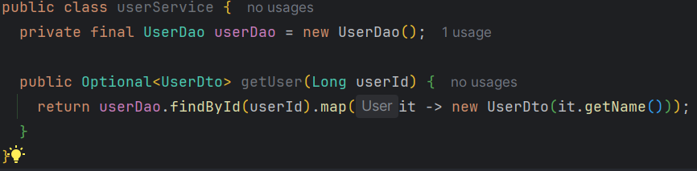
ПОСЛЕДНИЙ PRESENTATION СЛОЙ ПОЛУЧАЕТ ДАННЫЕ И ОТОБРАЖАЕТ ИХ ПО “/user”